Registrace studentů prvního ročníku (Knihovna Jabok)
Sudenti prvního ročníku (denní i kombinovaná forma) jsou začátkem akademického roku importováni do knihovního systému jako „Neaktivní“ čtenáři. Studenti tedy nemusí vyplňovat online registrační formulář.

Vyhledání studenta
Při vyhledání je nutné mít zaškrtnutou volbu „Zahrnout neaktivní čtenáře“

Registrace čtenáře (aktivace účtu)
Při načtení čtenářského konta se zobrazí informace, že čtenářské konto je neaktivní
- Otevřte formulář pro editaci údajů (karta „Upravit“)
- Změňte čárový kód průkazu:
  - Načtětě čárový kód nebo čip průkazu kliknutím na tlačítko „Změnit čárový kód“
  - Klikněte na tlačítko „Zobrazit vše“ umístěné vedle
  - Ve vyskakovacím okně zaškrtněte jako aktivní původní čárový kód (učo) a poté potvrťe kliknutím na tlačítko „Potvrdit změny“. Pozor, jako primární kód musí být nastaven kód čtenářského přůkazu nebo čipové karty, viz obrázek
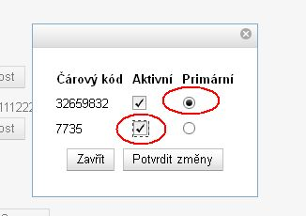
- Vygenerujte čtenáři nové heslo
- Aktivujte čtenářské konto zaškrtnutím pole „aktviní“
- Zkotnrolujte, zda údaje uvedené ve čtenářském kontě jsou platné.
- Doplňte statistické kategorie.
Další postup je stejný jako u běžných čtenářů.

